
KINO AERO, Biskupcova 31, Praha 3 TISKOVÁ ZPRÁVA: 19. 2. 2014

Festival otrlého diváka letos prolomí další tabu. Svátek filmové (ne)estetiky bude věnován dětem
Zlý večerníček, synthpop z vnějšího vesmíru, hodný i zlý Santa Claus, barbína vražená do slipů, motorové pily, vraždící vegetariáni, vůně prdu, incest, děti zabijáci, matky na pokraji nervového zhroucení a starý chlapi v maskáčích, to všechno čeká na příznivce okrajových filmových žánrů na 11. ročníku Festivalu otrlého diváka. Hlavní část každým rokem populárnější přehlídky se odehraje od 3. do 8. března tradičně v žižkovském kině Aero. Festival pak v ozvěnách dorazí také v pátek 13. (března) do brněnského kina Scala a na dva dny opanuje také královéhradecké Bio Central, 27. – 28. března. „Otrlec se překulil přes první dekádu a na znamení věčného cyklu desítkové soustavy jsme se rozhodli letošní ročník zasvětit strastem i slastem dětství,“ odhaluje téma letošního ročníku „Otrlé děti, otrlé dětství“ jeden ze stálých dramaturgů festivalu Jiří Flígl.

Otrlé děti, otrlé dětství
Přehlídka nabídne 17 projekcí jak starších filmů, tak více či méně očekávaných filmových novinek z kategorie braku, hororu, extrému, béček, péček a dalších okrajových žánrů. „Vrátili jsme se do svých dětských let, ze kterých jsme vylovili všemožná traumata, která se pak promítla do výběru letošních filmů: (1) palčivá otázka, kdo nosí dárky o Vánocích, ve filmu 3615 Volejte Santu (Game Over, Francie 1989), (2) zda si nás Santa Claus všechny nepodmaní ve filmu Santa si podmaňuje Marťany (Santa Claus Conquers the Martians, USA 1964), (3) podvědomá hrůza z Večerníčkova strnule upřeného pohledu ve filmu Zlý Večerníček (Evil Toons, USA 1992), (4) oidipovský komplex ve filmu Tabu (Taboo, USA 1980) (5) i podezření, že literatura je zlo, které pro nás ztělesňuje film Babadook (Austrálie 2014),“ osvětluje za čtyřčlenný dramaturgický tým Antonín Tesař.
Marjane Satrapi, historicky první projekce pro děti otrlých rodičů a oblíbený simultánní překlad
Festival bude slavnostně zahájen 3. března ve 20:30 krvavou psychoromancí Hlasy (The Voices, USA 2014) íránsko-francouzské režisérky Marjane Satrapi. „Hlasy představují ten typ filmu, který si užijete tím více, čím méně o něm předem víte. Snad tedy postačí decentně naznačit, že za obsah hrdinovy ledničky by se nemusel stydět ani samotný Jeffrey Dahmer a že zásady úklidu domácnosti zřejmě odkoukal z nějakého dokumentu o dalším povedeném domácím kutilovi Edovi Geinovi,“ komentuje otvírák Petr Šaroch.
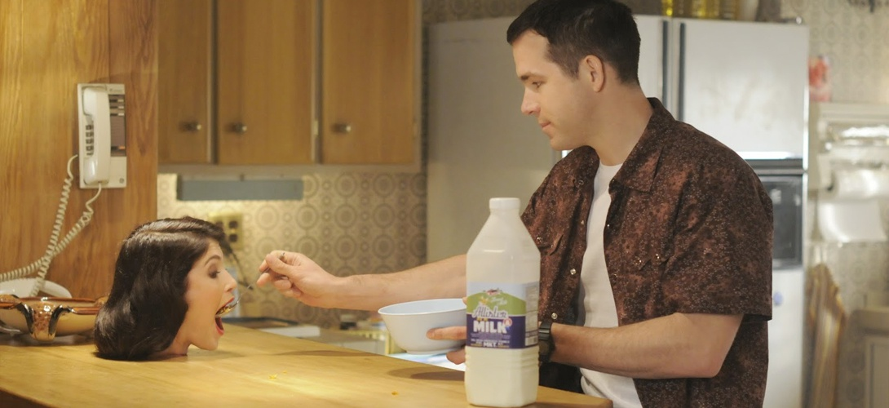
Z filmu Hlasy (The Voices) režisérky Marjane Satrapi, v hlavní roli Ryan Reynolds
Vůbec poprvé v historii festivalu bude jedna projekce přístupná pro publikum mladší patnácti let a dětští diváci na ní budou velmi vítáni. „To ale neznamená, že budeme pouštět jen tak ledajaký dětský film. Naopak, máme v plánu vystavit nejmladší generaci pravděpodobně nejhoršímu filmu pro děti v dějinách,“ vysvětluje otec zakladatel festivalu David Čeněk. Nedělní projekci filmu Santa si podmaňuje Marťany v originálním znění doprovodí mateřský hlas první dámy festivalu Samanthy Bifidus, která tentokrát bude tlumočit přímo do sálu, aby nezletilí diváci nebyli ve svém povyku omezováni sluchátky. Projekce pro děti otrlých rodičů proběhne v neděli 8. března od 16 hodin. Oblíbený simultánní překlad nebude samozřejmě chybět ani u dalších filmů, tentokrát už opravdu jen pro dospělé: Zlý Večerníček, Odysea rockových mimozemšťanů a El Santo a orlice. Tradiční hvězdy simultánního překladu Samantha Bifidus a Josef Vokurka letos vystoupí také na pódiu, když se s dalšími členy otrlého týmu zhostí živého dabingu filmu Nejsmrtelnější kořist (Deadliest Prey, USA 2013).
Interaktivní projekce budou letos atakovat všechny smysly
Diváci nepřijdou ani o populární interaktivní projekce. Slavný film Johna Waterse Polyester (USA 1981) předvede revoluční technologii Odorama, která do diváckého zážitku zapojí i čichové ústrojí. Na projekci filmu Skřet II (Troll II, USA 1990) kino navštíví delegace z městečka Nilbog a předvede své revoluční pojetí pojmu „zelené potraviny". Závěrečná slavnostní projekce filmu Babadook (neděle 8. března 20:00) pak bude korunována tematickým „dětským rautem“.

KOMPLETNÍ PROGRAM 11. ROČNÍKU FESTIVALU OTRLÉHO DIVÁKA: PRAHA – KINO AERO

úterý 3. března
18:00 Ojuju aneb Čadit a kadit (Ojuju) + předfilm Dobrota
20:30 Hlasy (The Voices) + předfilm Extrémní Pinocchio

středa 4. března
18:00 Pět malých ďáblíků (Devil Times Five)
20:30 Démonova levárna (The Demon's Rook)

čtvrtek 5. března
18:00 Zlý večerníček (Evil Toons)
20:30 Skřet II (Troll II)

pátek 6. března
18:00 Lidská stonožka II (Human Centipede II)
20:00 Nejsmrtelnější kořist (Deadliest Prey) *
22:00 Ogroff (Mad Mutilator)

sobota 7. března
15:30 Aero naslepo pro otrlé *
17:30 Odysea rockových mimozemšťanů (Voyage of the Rock Aliens)
19:30 Polyester
21:30 3615 volejte Santovi (3615 code Père Noël) *
23:30 Tabu (Taboo)

neděle 8. března
16:00 Santa si podmaňuje marťany (Santa Claus Conquers the Martians) *
18:00 El Santo a orlice (Santo and the Royal Eagle) *

Program brněnských a královéhradeckých ozvěn budou zveřejněny v následujících dnech.
Podrobnosti ke všem filmům: http://www.otrlydivak.cz/filmy/program.html

Více informací ke všem akcím najdete na oficiálním webu přehlídky www.otrlydivak.cz nebo na www.kinoaero.cz. Předprodej vstupenek probíhá na pokladnách kin.

Pro rozhovory, fotografie v tiskové kvalitě a bližší informace kontaktujte prosím:
Radka Urbancová | radka.urbancova@aerofilms.cz | 774 483 165

